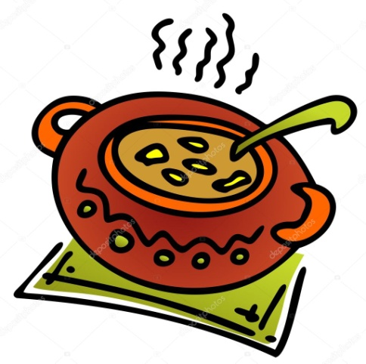
JÍDELNÍČEK
Týden od 7.2.–11.2.2022
Změna jídelníčku vyhrazena, přejeme Vám DOBROU CHUŤ ☺ ☺ ☺□
Pondělí  7.2. | ½ housky, tvarohová pomazánka s pažitkou, jablko,ochucené mléko(1,3,7)  Polévka : zelná (1,6,7)  Srbské rizoto, okurek, sýr, čaj se sirupem (6,7)  Chléb, sýrová pomazánka se zeleninou,rajče,kakao (1,3,7)
Úterý  8.2. | Chléb, masová pomazánka s vejci, paprika, bílá káva (1,3,7)  Polévka: zeleninová s tarhoňou (1,3,6,7,9)  Kynuté jahodové knedlíky, vanilkové mléko,voda s citronem (1,3,7)  Jánský chléb, pomazánka z ryb v tomatě,jablko, mléko (1,3,4,7)
Středa  9.2. | Domácí perník s polevou, ½ banánu, kakao (1,3,7)  Polévka: čočková s opečeným chlebem (1,3,6,7,9)  Smažené rybí filé, brambory s máslem,kompot,čaj s citr. (1,3,4,7,12)  Knuspi, vaječná pomazánka se sýrem, okurek, mléko (3,7)
Čtvrtek  10.2. | Chléb, harlekýnská pomazánka, rajče, ochucené mléko (1,3,7)  Polévka: kmínová s kapáním (1,3,6,9)  Vepřová pečeně na paprice, těstoviny, džus, jablko (1,3,6,7)  Chléb,máslo, mrkvový salát s jablky, kakao (1,3,7)
Pátek  11.2. | Veka, okurková pomazánka, paprika, bílá káva (1,3,7)  Polévka: rajská s rýží (1,6,7)  Kuřecí nudličky na medu a bylinkách, opékané brambory, dressink,čaj  (1,3,6,7)  Chléb, máslo, plátkový sýr, hruška,mléko (1,3,7)
Školní jídelna při ZŠ a MŠ Sudkov Vedoucí ŠJ: Kobzová Jitka

